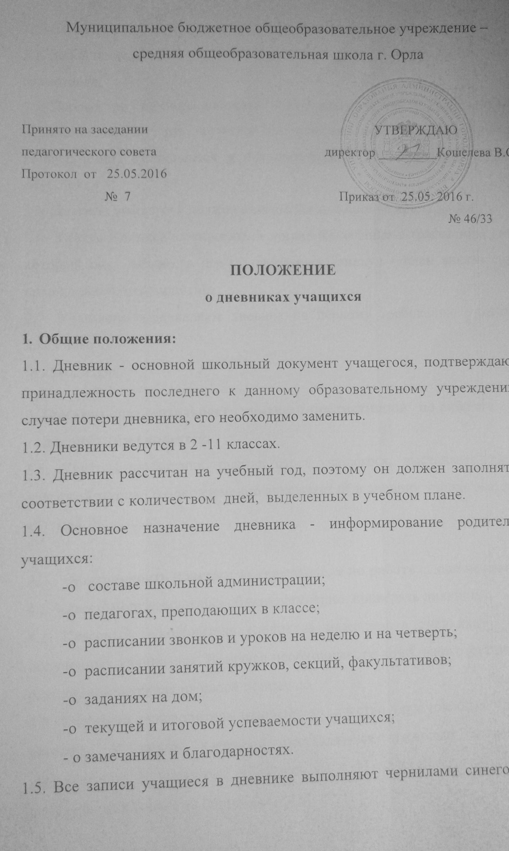цвета.
2. Деятельность учащихся по ведению дневника.
2.1. Заполнение дневника должно быть чётким, аккуратным, своевременным, грамотным.
2.2. Первые три страницы дневника (Ф.И.О. ученика, список преподавателей, расписание на четверть, кружки и факультативы, дополнительные занятия и консультации) заполняются в течение первых двух недель, т.е. до 15 сентября.
2.3. Дневник учащегося должен находиться на парте во время урока.
2.4. Ученик ежедневно записывает домашнее задание в графы того дня, на который оно задано, в период школьных каникул - план внеклассных и внешкольных мероприятий.
2.5. Учащиеся предъявляют дневник по первому требованию учителей и классного
руководителя.
3. Организация деятельности учителей-предметников по работе с дневниками учащихся.
3.1. Учитель-предметник, оценив ответ учащегося, выставляет оценку в классный журнал и одновременно вписывает её в дневник учащегося, заверяя её своей подписью.

4. Деятельность классного руководителя по работе с дневниками.
4.1. Классный руководитель обязан регулярно проверять дневники:
4.2. Классный руководитель следит за наличием в дневниках оценок, полученных учащимися. В случае необходимости вписывает отсутствующие оценки, подтверждая их своей подписью.
4.3. Классный руководитель отмечает количество пропущенных уроков за четверть. В конце дневника выставляются итоговые сведения об успеваемости. В дневниках учащихся 10 – 11 классов итоговые отметки выставляются только за полугодие, год.
4.4. Классный руководитель имеет право сделать выписку по форме всех текущих оценок с начала четверти на отдельном листочке (по просьбе родителей).

Форма:
Ф.И. Оценки с ___ по

Предметы | Текущие оценки
1.
2.

4.5. Классный руководитель должен строго следить за обратной связью со стороны родителей.
4.6. Учителя - предметники и классные руководители имеют право записывать в дневники учащихся замечания и предложения по поведению и прилежанию учащихся, а также положительные моменты, успехи учащихся и благодарности.
4.7. На первой неделе после каникул классный руководитель должен проверить
наличие подписи родителей под четвертными (полугодовыми) оценками.
5. Деятельность родителей.
5.1. Родители еженедельно просматривают и подписывают дневник, при необходимости контролируют его ведение и наличие дневника у ребенка.
5.2. Один раз в четверть родители подписывают сводную ведомость в конце дневника.

6. Деятельность администрации школы.
6.1.Администрация школы осуществляет контроль ведения дневника по следующим критериям:
- текущий учёт знаний учащихся;
- итоговый учёт знаний;
- качество и частота проверки дневников классными руководителями;
- наличие подписи родителей в дневниках учащихся;
- культура ведения дневников, соблюдение единых требований к ведению дневников.
6.2. Контроль ведения дневников осуществляется администрацией школы не реже 1-го раза в четверть.

